PMT老化诊断流程

PMT检测流程：

1 温度
检测每一个CIB模块中的温度，设置最高温度。温度超过最高温度后报警。
2 增益
给定初始光强，光强值固定。
相同增益电压下，检测PMT输出值，如果PMT输出值降低至标定值的80%以下，则认为PMT老化。
相同PMT值下，检测PMT增益电压，如果PMT增益电压增加至标定值的1.2倍，则认为PMT老化。
以下是正常管和衰减管的测试结果
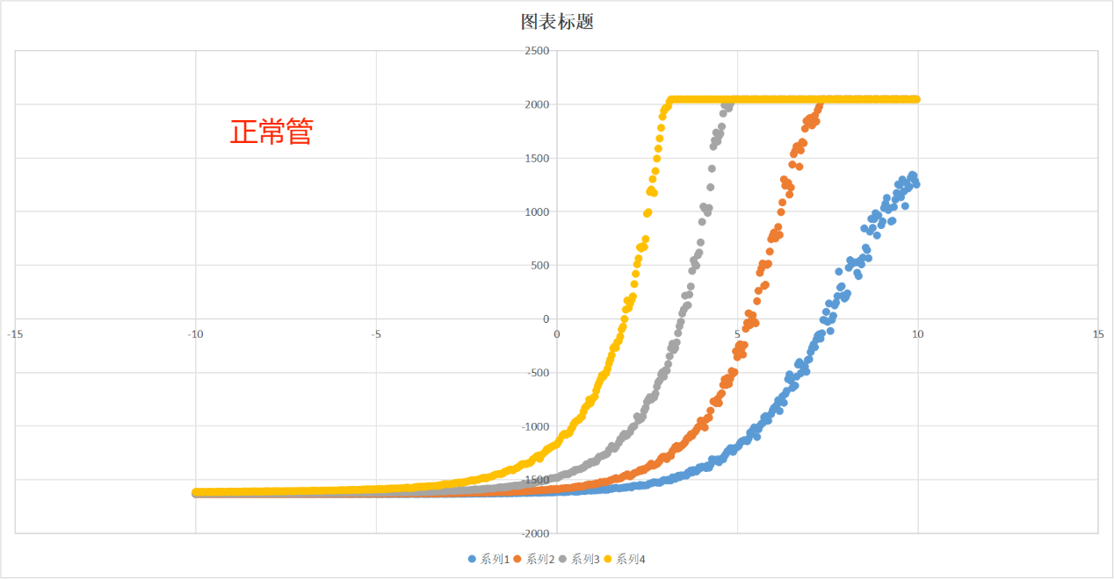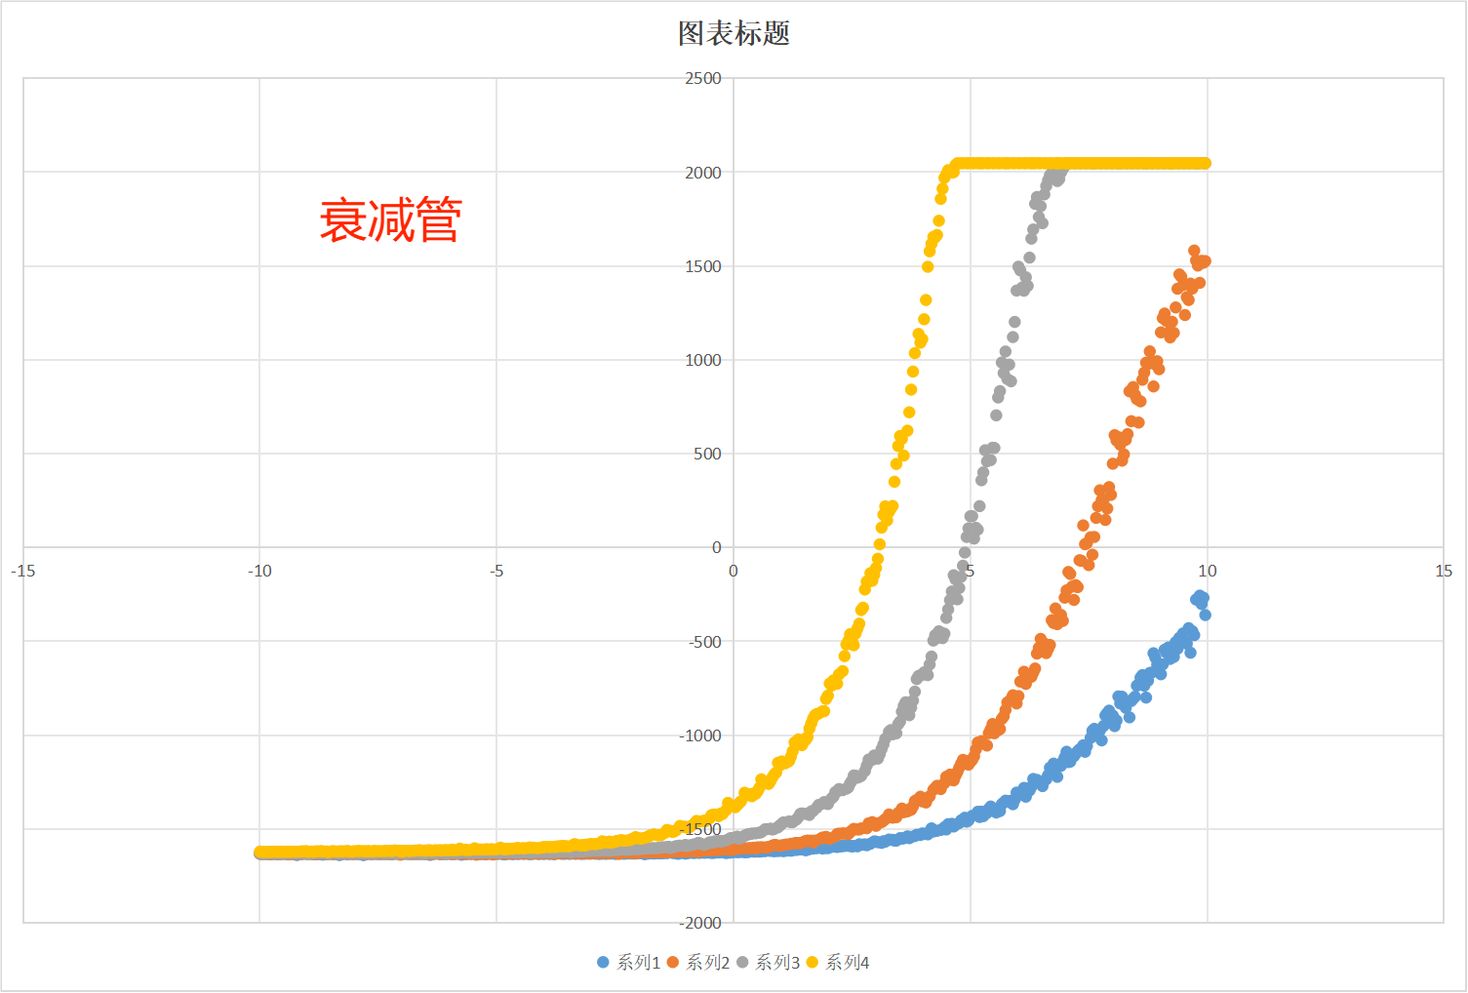

对于同一光强，PMT值为0时相应的PMT增益电压。衰减管对应的电压为正常管的1.5倍左右。
 | 光强1（黄色曲线） | 光强2（灰色曲线） | 光强3（红色曲线） | 光强4（蓝色曲线）
正常管 | 1.91 | 3.52 | 5.51 | 7.65
衰减管 | 3.08 | 5.07 | 7.62 | >10

